Федеральное государственное автономное

образовательное учреждение высшего образования

«Национальный исследовательский университет

ИТМО»

**Факультет Программной инженерии и компьютерной техники**

**ЛАБОРАТОРНАЯ РАБОТА № 6**

по дисциплине

‘ОСНОВЫ ПРОФЕССИОНАЛЬНОЙ ДЕЯТЕЛЬНОСТИ’

Вариант № - 287239

*Выполнил:*

Студент группы P3132

Копалина Майя Алексеевна

*Проверил:*

Барсуков Илья Александрович

г. Санкт-Петербург

2023 год

**Задание**

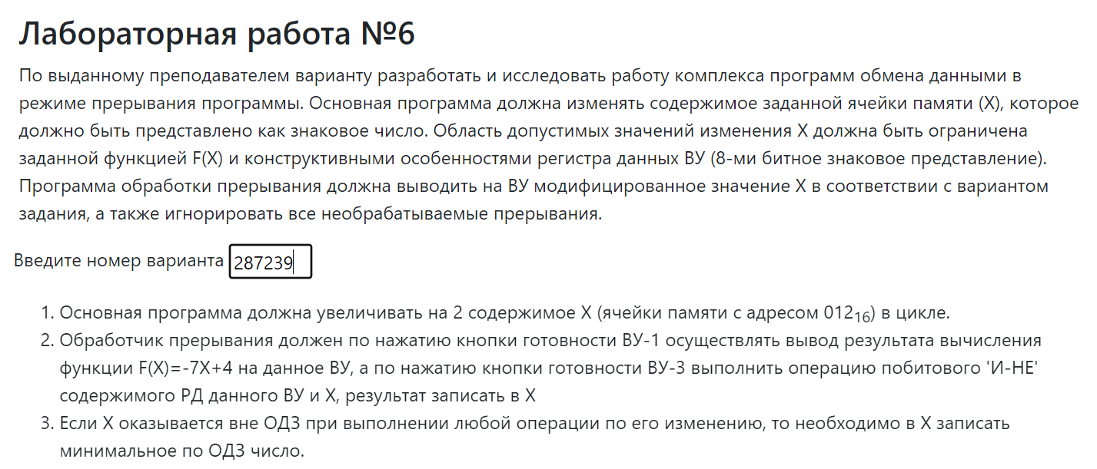

**Выполнение**

Текст программы на ассемблере:

ORG 0x0

V0: WORD $default, 0x180

V1: WORD $int1, 0x180

V2: WORD $default, 0x180

V3: WORD $int3, 0x180

V4: WORD $default, 0x180

V5: WORD $default, 0x180

V6: WORD $default, 0x180

V7: WORD $default, 0x180

ORG 0x012

X: WORD 0x0012

max: WORD 0x0013 ; 19, максимальное значение Х

min: WORD 0xFFEE ; -18, минимальное значение Х

default: IRET ; Обработка прерывания по умолчанию

START: DI

CLA

LD #0x9 ; Загрузка в аккумулятор MR (1000|0001=1001)

OUT 3 ; Разрешение прерываний для 1 ВУ

LD #0xB ; Загрузка в аккумулятор MR (1000|0010=1010)

OUT 7 ; Разрешение прерываний для 3 ВУ

EI

main: DI ; Запрет прерываний, чтобы обеспечить атомарность операции

LD X

INC

INC

CALL check

ST X

EI

JUMP main

int1: DI ; Обработка прерывания на ВУ-1

LD X

ASL

ASL

ADD X

ADD X

ADD X

NEG

ADD #4

OUT 2

NOP

EI

IRET

int3: DI ; Обработка прерывания на ВУ-3

IN 6

AND X

NOT

ST X

NOP

EI

IRET

check: ; Проверка принадлежности X к ОДЗ

check_min: CMP min ; Если x > min переход на проверку верхней границы

BPL check_max

JUMP ld_min ; Иначе загрузка min в аккумулятор

check_max: CMP max ; Проверка пересечения верхней границы X

BMI return ; Если x < max переход

ld_min: LD min ; Загрузка минимального значения в X

return: RET ; Метка возврата из проверки на ОДЗ

**Область допустимых значений**

F(X) = -7X+4

-128 <= F(X) <= 127

-128 <= -7X+4 <= 127

-132 <= -7X <= 123

-132 <= -7X <= 123

-18 <= X <= 19

1810= 0000.0000.0001.0010

1910= 0000.0000.0001.00112 = 0x001316

-1810= 1111.1111.1110.11102 = 0xFFEE16

Число X = [FFEE; 1316]

Методика проверки программы

Проверка обработки прерываний:

1. Загрузить текст программы в БЭВМ
2. Заменить NOP по нужному адресу на HLT.
3. Запустить программу в режиме РАБОТА.
4. Установить «Готовность ВУ-1».
5. Дождаться останова.
6. Записать текущее значение X из памяти БЭВМ

- запомнить текущее состояние счётчика команд

- ввести в клавишный регистр значение 0х012

- нажать «Ввод адреса»

- нажать «Чтение»

- записать значение регистра данных

- вернуть счётчик команд в исходное состояние

7) Нажать «Продолжение» 2 раза.

8) Записать результат обработки прерывания – полученное значение F(x) из DR контроллера ВУ-1.

9) Нажать «Продолжение».

10) Ввести в ВУ-3 произвольное число, записать его.

11) Установить «Готовность ВУ-3».

12) Дождаться останова.

13) Записать текущее значение X из памяти БЭВМ

- запомнить текущее состояние счётчика команд

- ввести в клавишный регистр значение 0х012

- нажать «Ввод адреса»

- нажать «Чтение»

- записать значение регистра данных

- вернуть счётчик команд в исходное состояние

14) Нажать «Продолжение» 2 раза.

15) Записать результат обработки прерывания – DR и X контроллера ВУ-3.

16) Рассчитать ожидаемое значение переменной Х после обработки прерывания.

Проверка основной программы:

1. Загрузить текст программы БЭВМ.
2. Записать в переменную Х минимальное по ОДЗ значение.
3. Запустить программу останова.
4. Пройти нужное количество шагов программы, убедиться, что при увеличении Х на 2, то после момента, когда он равен максимальному значению, происходит сброс значения в минимальное по ОДЗ.

|  |  |  |  |
| --- | --- | --- | --- |
|  | Было | Прибавили | Стало |
|  | 001216 | - | 008216 |
|  | 001016 | - | 007416 |
|  | 000416 | - | 0516 |

**Вывод:**

При выполнении лабораторной я познакомилась с работой ВУ-1 и ВУ-3 в режиме прерываний, изучила циклы прерывания и циклы исполнения новых команд.